UNIVERSITAS SUMATERA SELATAN
Lembaga Penjaminan Mutu dan Akreditasi (LPMA)

SPESIFIKASI FUNGSIONAL & TEKNIS
PORTAL SPMI UNIVERSITAS SUMATERA SELATAN
Dokumen Alih Rancang (Handover) untuk Tim Pengembang / Programmer
Diterjemahkan dari prototipe fungsional "Portal SPMI" (single-page web app) yang telah didemonstrasikan ke LPMA — mencakup peran & alur kerja, model data, aturan bisnis, dan rekomendasi arsitektur produksi.

No. Dokumen | SPMI-USS/TEK/2026-01
Versi | 1.0
Tanggal Diterbitkan | 2 September 2026
Disusun oleh | LPMA — Universitas Sumatera Selatan
Status | Final untuk diserahkan ke tim pengembang (bukan dokumen SPMI resmi/kebijakan)
Sumber Rancangan | Prototipe "Portal SPMI" (Artifact) + Template Laporan PPEPP SPMI USS.xlsx + formulir SPMI USS terkait

Daftar Isi
- BAB 1. Pendahuluan
- BAB 2. Gambaran Umum & Alur Proses
- BAB 3. Aktor & Hak Akses
- BAB 4. Spesifikasi Modul
- BAB 5. Model Data (Skema)
- BAB 6. Aturan Bisnis & Logika Validasi
- BAB 7. Kebutuhan Non-Fungsional
- BAB 8. Rekomendasi Arsitektur & Migrasi
- Lampiran A–E. Data Referensi (Master Data)

BAB 1. PENDAHULUAN

1.1 Latar Belakang
Universitas Sumatera Selatan (USS) menjalankan Sistem Penjaminan Mutu Internal (SPMI) mengikuti siklus PPEPP (Penetapan–Pelaksanaan–Evaluasi–Pengendalian–Peningkatan) sebagaimana diatur dalam Manual Evaluasi SPMI USS (MM-USS-02-03). Proses ini sebelumnya berjalan berbasis dokumen (Excel, Word, unggah manual). Untuk mendukung proses yang lebih cepat, terpusat, dan dapat dipantau secara real-time, LPMA menyusun rancangan aplikasi online ("Portal SPMI") dan telah membangun prototipe fungsional yang mendemonstrasikan seluruh alur kerja utama.
Dokumen ini menerjemahkan rancangan & perilaku prototipe tersebut ke dalam bentuk yang dapat langsung digunakan oleh programmer/tim pengembang untuk membangun sistem produksi — lengkap dengan peran pengguna, alur proses, skema data, aturan bisnis, dan kebutuhan non-fungsional yang belum terpenuhi di prototipe.

1.2 Tujuan Dokumen
- Menjadi acuan tunggal (single source of truth) bagi tim pengembang saat membangun sistem produksi Portal SPMI USS.
- Menjelaskan seluruh peran pengguna, hak akses, dan alur kerja PPEPP/Bulan Mutu sebagaimana dirancang.
- Mendefinisikan skema data (model dokumen/koleksi dan alternatif skema relasional) beserta aturan bisnis & validasi.
- Menandai secara eksplisit bagian yang di prototipe masih berupa simulasi/demo (terutama otentikasi) dan wajib diimplementasikan sungguhan di produksi.

1.3 Ruang Lingkup
Dokumen ini mencakup 6 modul yang telah ada di prototipe: Ringkasan (dashboard), Evaluasi Diri (LED), Instrumen AMI, Program Kerja Bulan Mutu, Daftar Standar Mutu, dan Akun & Peran. Di luar cakupan: kebijakan/prosedur SPMI itu sendiri (lihat MM-USS-02-01 s.d. 05, KM-USS-01), serta desain visual/UI final (dapat mengacu ke prototipe sebagai referensi tampilan, namun boleh dirancang ulang oleh tim UI/UX produksi).

1.4 Istilah & Singkatan
Istilah | Keterangan
SPMI | Sistem Penjaminan Mutu Internal.
PPEPP | Siklus 5 tahap: Penetapan, Pelaksanaan, Evaluasi, Pengendalian, Peningkatan.
AMAI | Audit Mutu Akademik Internal — audit terhadap standar akademik (Pendidikan/Penelitian/PkM).
EMI | Evaluasi Mutu Internal — istilah lain yang dipakai bergantian dengan AMAI dalam beberapa dokumen.
LED | Laporan Evaluasi Diri / Evaluasi Diri — isian mandiri unit kerja atas pelaksanaan PPEPP per standar/kategori, dilakukan sebelum audit.
Instrumen AMI | Checklist/borang hasil audit (dicatat oleh Auditor/LPMA), menghasilkan kategori temuan & rencana tindak lanjut.
PTK | Permintaan Tindakan Korektif — diterbitkan atas temuan KTS (Minor/Mayor).
RTL / LTL | Rencana Tindak Lanjut / Laporan Tindak Lanjut atas PTK.
RTM | Rapat Tinjauan Manajemen — tahap Pengendalian, meninjau seluruh hasil audit & tindak lanjut.
KTS Minor/Mayor | Kategori temuan ketidaksesuaian (Ketidaksesuaian Minor/Mayor) hasil audit.
LPMA | Lembaga Penjaminan Mutu dan Akreditasi — pengelola SPMI tingkat universitas.
Bulan Mutu | Periode pemusatan tahunan pelaksanaan siklus PPEPP (sosialisasi s.d. pelaporan) — konsep operasional internal LPMA, bukan istilah baku Kemdiktisaintek.

BAB 2. GAMBARAN UMUM & ALUR PROSES

2.1 Siklus PPEPP
Setiap standar mutu (akademik) atau kategori (non-akademik) melewati 5 tahap PPEPP setiap periode pelaporan:
Tahap | Nama | Inti Kegiatan
P1 | Penetapan | Perumusan & pengesahan resmi standar (SK Rektor, berita acara).
P2 | Pelaksanaan | Implementasi kegiatan mengacu pada standar oleh unit terkait.
P3 | Evaluasi | Audit/evaluasi capaian — via AMAI/EMI (Instrumen AMI) dan/atau evaluasi diri (LED).
P4 | Pengendalian | Tindak lanjut atas ketidaksesuaian — PTK, RTM (hanya bila ada temuan).
P5 | Peningkatan | Revisi/peningkatan standar berdasarkan hasil evaluasi & pengendalian.

2.2 Mekanisme Tahunan "Bulan Mutu"
Alur end-to-end yang diimplementasikan lintas modul, urut sebagai berikut:
- LPMA mengatur "Bulan Pelaksanaan" tahun berjalan dan mengaktifkan/menonaktifkan keikutsertaan tiap unit (modul Program Kerja Bulan Mutu).
- Auditee (Dekan/Ketua Prodi untuk unit akademik, Kepala Unit untuk non-akademik) mengisi Evaluasi Diri (LED) per standar/kategori yang relevan — langsung di sistem, tanpa unggah dokumen.
- Tim Auditor LPMA melaksanakan AMAI/EMI (akademik) dan audit non-akademik, meninjau LED sebagai acuan, lalu mencatat hasil sebagai Instrumen AMI (kategori temuan: Sesuai / Observasi / KTS Minor / KTS Mayor).
- Untuk temuan KTS Minor/Mayor, diterbitkan Permintaan Tindakan Korektif (PTK); auditee (Prodi/Unit) menindaklanjuti dan memperbarui status hingga "Selesai".
- LPMA & pimpinan universitas menyelenggarakan Rapat Tinjauan Manajemen (RTM) meninjau seluruh hasil (tahap Pengendalian & Peningkatan).
- LPMA melaporkan hasil ke sistem SPMI nasional (spmi.kemdiktisaintek.go.id) dan mengevaluasi pelaksanaan Bulan Mutu untuk perbaikan tahun berikutnya.
12 kegiatan baku Program Kerja Bulan Mutu yang memetakan langkah di atas ke tahap PPEPP tercantum pada Lampiran D.

2.3 Peta Modul (6 Tab Aplikasi)
Modul | Fungsi Utama
Ringkasan | Dashboard — statistik cepat: standar terdaftar, kelengkapan LED, temuan terbuka, penyelesaian PTK, progres Bulan Mutu tahun berjalan, daftar temuan terbaru.
Evaluasi Diri (LED) | Isian mandiri auditee per standar/kategori × 5 tahap PPEPP — pengganti Formulir Bukti Pelaksanaan PPEPP berbasis dokumen.
Instrumen AMI | Pencatatan hasil audit (akademik & non-akademik) oleh Auditor/LPMA, dan tindak lanjut PTK oleh auditee.
Program Kerja Bulan Mutu | Kalender 12 kegiatan tahunan per tahun (2023–2026 pada prototipe), status per kegiatan, konfigurasi Bulan Pelaksanaan, dan status aktif/nonaktif tiap unit.
Daftar Standar Mutu | Registry referensi baca-saja: 50 standar akademik + 7 kategori non-akademik, dapat dicari.
Akun & Peran | Direktori administratif siapa memegang peran apa (dikelola Administrator) — catatan, bukan mekanisme login.

BAB 3. AKTOR & HAK AKSES

3.1 Daftar Peran
Aplikasi mendefinisikan 6 peran. Di produksi, setiap akun pengguna sungguhan dipetakan ke tepat satu (atau lebih, bila diperlukan) peran berikut, ditegakkan di backend — bukan dipilih bebas oleh pengguna seperti pada aplikasi (lihat 7.1).
Peran | Deskripsi & Tanggung Jawab
Kepala LPMA | Mengelola seluruh siklus SPMI: meninjau/mengelola Evaluasi Diri (LED) semua unit, mencatat temuan Instrumen AMI, mengatur Bulan Pelaksanaan & status Program Kerja Bulan Mutu, mengaktif/nonaktifkan unit per tahun.
Tim Auditor (AMAI/EMI) | Meninjau LED sebagai acuan sebelum audit, mencatat hasil audit (Instrumen AMI akademik & non-akademik), memperbarui status kegiatan Bulan Mutu.
Dekan / Ketua Prodi | Mengisi LED untuk standar akademik unitnya, memantau temuan audit, menindaklanjuti Permintaan Tindakan Korektif (PTK).
Kepala Unit Non-Akademik | Mengisi LED untuk kategori non-akademik unitnya, memantau temuan audit, menindaklanjuti PTK.
Rektor | Ringkasan eksekutif lintas unit — kelengkapan LED, status temuan, penyelesaian PTK, pelaksanaan Bulan Mutu. Akses baca saja.
Administrator | Mengelola direktori Akun & Peran (siapa memegang peran apa). Tidak mengelola substansi SPMI; akses modul lain baca saja.

3.2 Matriks Hak Akses per Modul
"Scope" berarti data yang terlihat/dapat diedit dibatasi pada jenis yang sesuai: Prodi → jenis akademik (standar), Unit Non-Akademik → jenis nonakademik (kategori).
Peran | LED | Instrumen AMI | Bulan Mutu | Bulan Pelaksanaan & Unit Aktif | Standar Mutu | Akun & Peran
Kepala LPMA | Kelola (semua) | Catat + baca | Update status | Kelola (konfigurasi) | Baca | Baca
Tim Auditor | Baca | Catat + baca | Update status | Baca | Baca | Baca
Dekan/Ketua Prodi | Tulis (scope akademik) | Baca + tindak lanjut (scope akademik) | — | — | Baca | Baca
Kepala Unit Non-Akademik | Tulis (scope nonakademik) | Baca + tindak lanjut (scope nonakademik) | — | — | Baca | Baca
Rektor | Baca (semua) | Baca (semua) | Baca | Baca | Baca | Baca
Administrator | Baca | Baca | Baca | Baca | Baca | Kelola (CRUD)

3.3 Catatan Implementasi Peran
- "Kelola" = create/update/delete penuh atas data terkait. "Tulis" = create/update terbatas pada baris milik scope-nya sendiri. "Baca" = akses lihat saja, tanpa tombol aksi.
- Auditor sengaja TIDAK memiliki hak mengubah Bulan Pelaksanaan/status aktif unit (bmConfig) — hanya LPMA, sesuai keputusan LPMA saat perancangan (dipisah dari hak update status 12 kegiatan Bulan Mutu yang dibagi dengan Auditor).
- Administrator secara sengaja tidak memiliki akses tulis ke modul substansi SPMI (LED/AMI/Bulan Mutu) — perannya murni tata kelola akun.

BAB 4. SPESIFIKASI MODUL

4.1 Ringkasan (Dashboard)
Akses: seluruh peran (baca saja, terfilter oleh scope bila berlaku). Menyajikan 5–6 stat tile yang dihitung dari data live: jumlah standar mutu terdaftar (50), jumlah kategori non-akademik (7), rasio LED lengkap (entri dengan 4 tahap wajib terisi vs total entri), jumlah temuan terbuka (KTS Minor/Mayor belum "Selesai"), persentase penyelesaian PTK, dan progres 12 kegiatan Bulan Mutu tahun berjalan. Disertai tabel 6 temuan Instrumen AMI terbaru.
Catatan implementasi: seluruh angka adalah derived/computed di sisi klien dari koleksi lain — di produksi sebaiknya dihitung sebagai query agregat (atau materialized view) di backend, bukan dihitung ulang di klien dari seluruh data mentah, agar tetap ringan saat volume data bertambah.
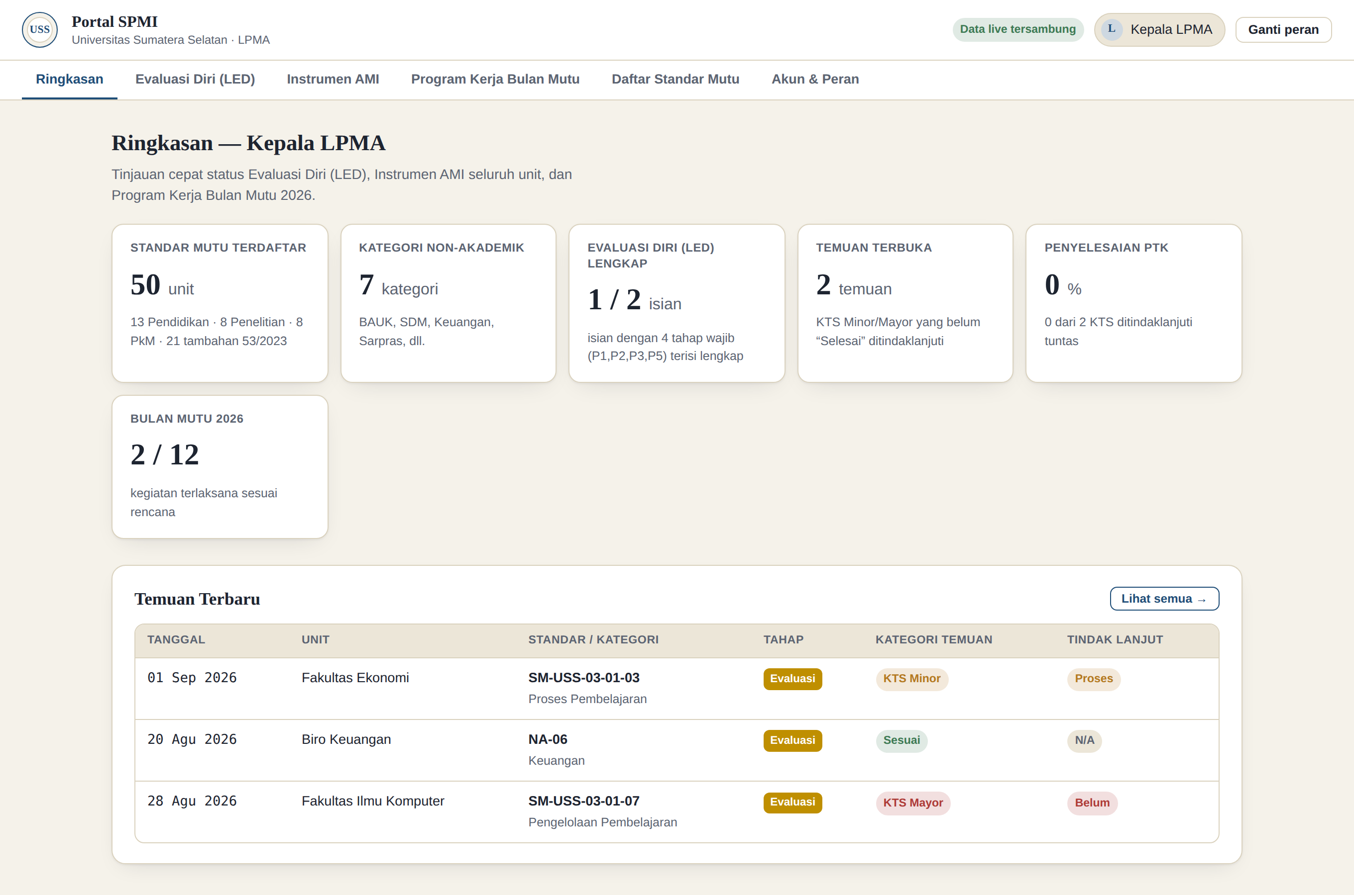
Gambar 4.1 — Tampilan Ringkasan (Dashboard), contoh peran Kepala LPMA, data ilustrasi.

4.2 Evaluasi Diri (LED)
Akses tulis: Dekan/Ketua Prodi (scope akademik) dan Kepala Unit Non-Akademik (scope nonakademik), masing-masing hanya untuk baris miliknya. Akses kelola penuh: LPMA. Akses baca saja: Auditor, Rektor, Administrator.
Satu entri LED = 1 standar/kategori × 1 unit × 1 tahun, berisi identitas (tahun, jenis, kode & nama standar/kategori, unit, nama pengisi) dan isian per tahap PPEPP berikut (menggantikan "Formulir Bukti Pelaksanaan PPEPP SPMI USS.docx" yang sebelumnya diunggah manual):
Tahap | Wajib? | Cakupan Isian
P1 — Penetapan | Wajib | Proses penetapan/pengesahan resmi standar (perumusan, uji publik/sosialisasi draf, pengesahan).
P2 — Pelaksanaan | Wajib | Pelaksanaan kegiatan yang mengacu pada standar pada periode pelaporan (apa, oleh siapa, kapan, di mana).
P3 — Evaluasi | Wajib | Metode & hasil evaluasi capaian standar (AMAI/EMI/audit non-akademik/evaluasi diri).
P4 — Pengendalian | Opsional | Opsional — hanya diisi jika ditemukan penyimpangan/ketidaktercapaian pada tahap Evaluasi.
P5 — Peningkatan | Wajib | Langkah peningkatan/revisi standar berdasarkan hasil evaluasi & pengendalian.
Setiap tahap memiliki 5 sub-field: tanggal pelaksanaan, penanggung jawab/pihak terlibat, uraian kegiatan (teks bebas — field penentu kelengkapan), daftar bukti yang tersedia (checklist self-declared dari daftar baku per tahap — dicentang, TANPA unggah dokumen), dan catatan/kesimpulan. Daftar checklist per tahap mengikuti daftar bukti pada formulir kertas sebelumnya (SK Rektor, SOP, laporan AMAI, PTK, notulen RTM, dsb. — lihat dokumen sumber untuk daftar lengkap per tahap jika diperlukan verbatim).
Status kelengkapan ("Draft"/"Lengkap") adalah nilai turunan (bukan field tersimpan): Lengkap jika ke-4 tahap wajib (P1, P2, P3, P5) memiliki uraian terisi; tahap P4 tidak dihitung karena opsional.
Aturan anti-tertimpa: identitas entri (tahun+jenis+kode+unit) bersifat unik. Sebelum membuat entri baru, sistem mengecek apakah kombinasi identitas sudah ada; jika ya, pembuatan dibatalkan dan pengguna diarahkan membuka entri yang sudah ada untuk melanjutkan pengisian — mencegah isian sebelumnya tertimpa kosong.
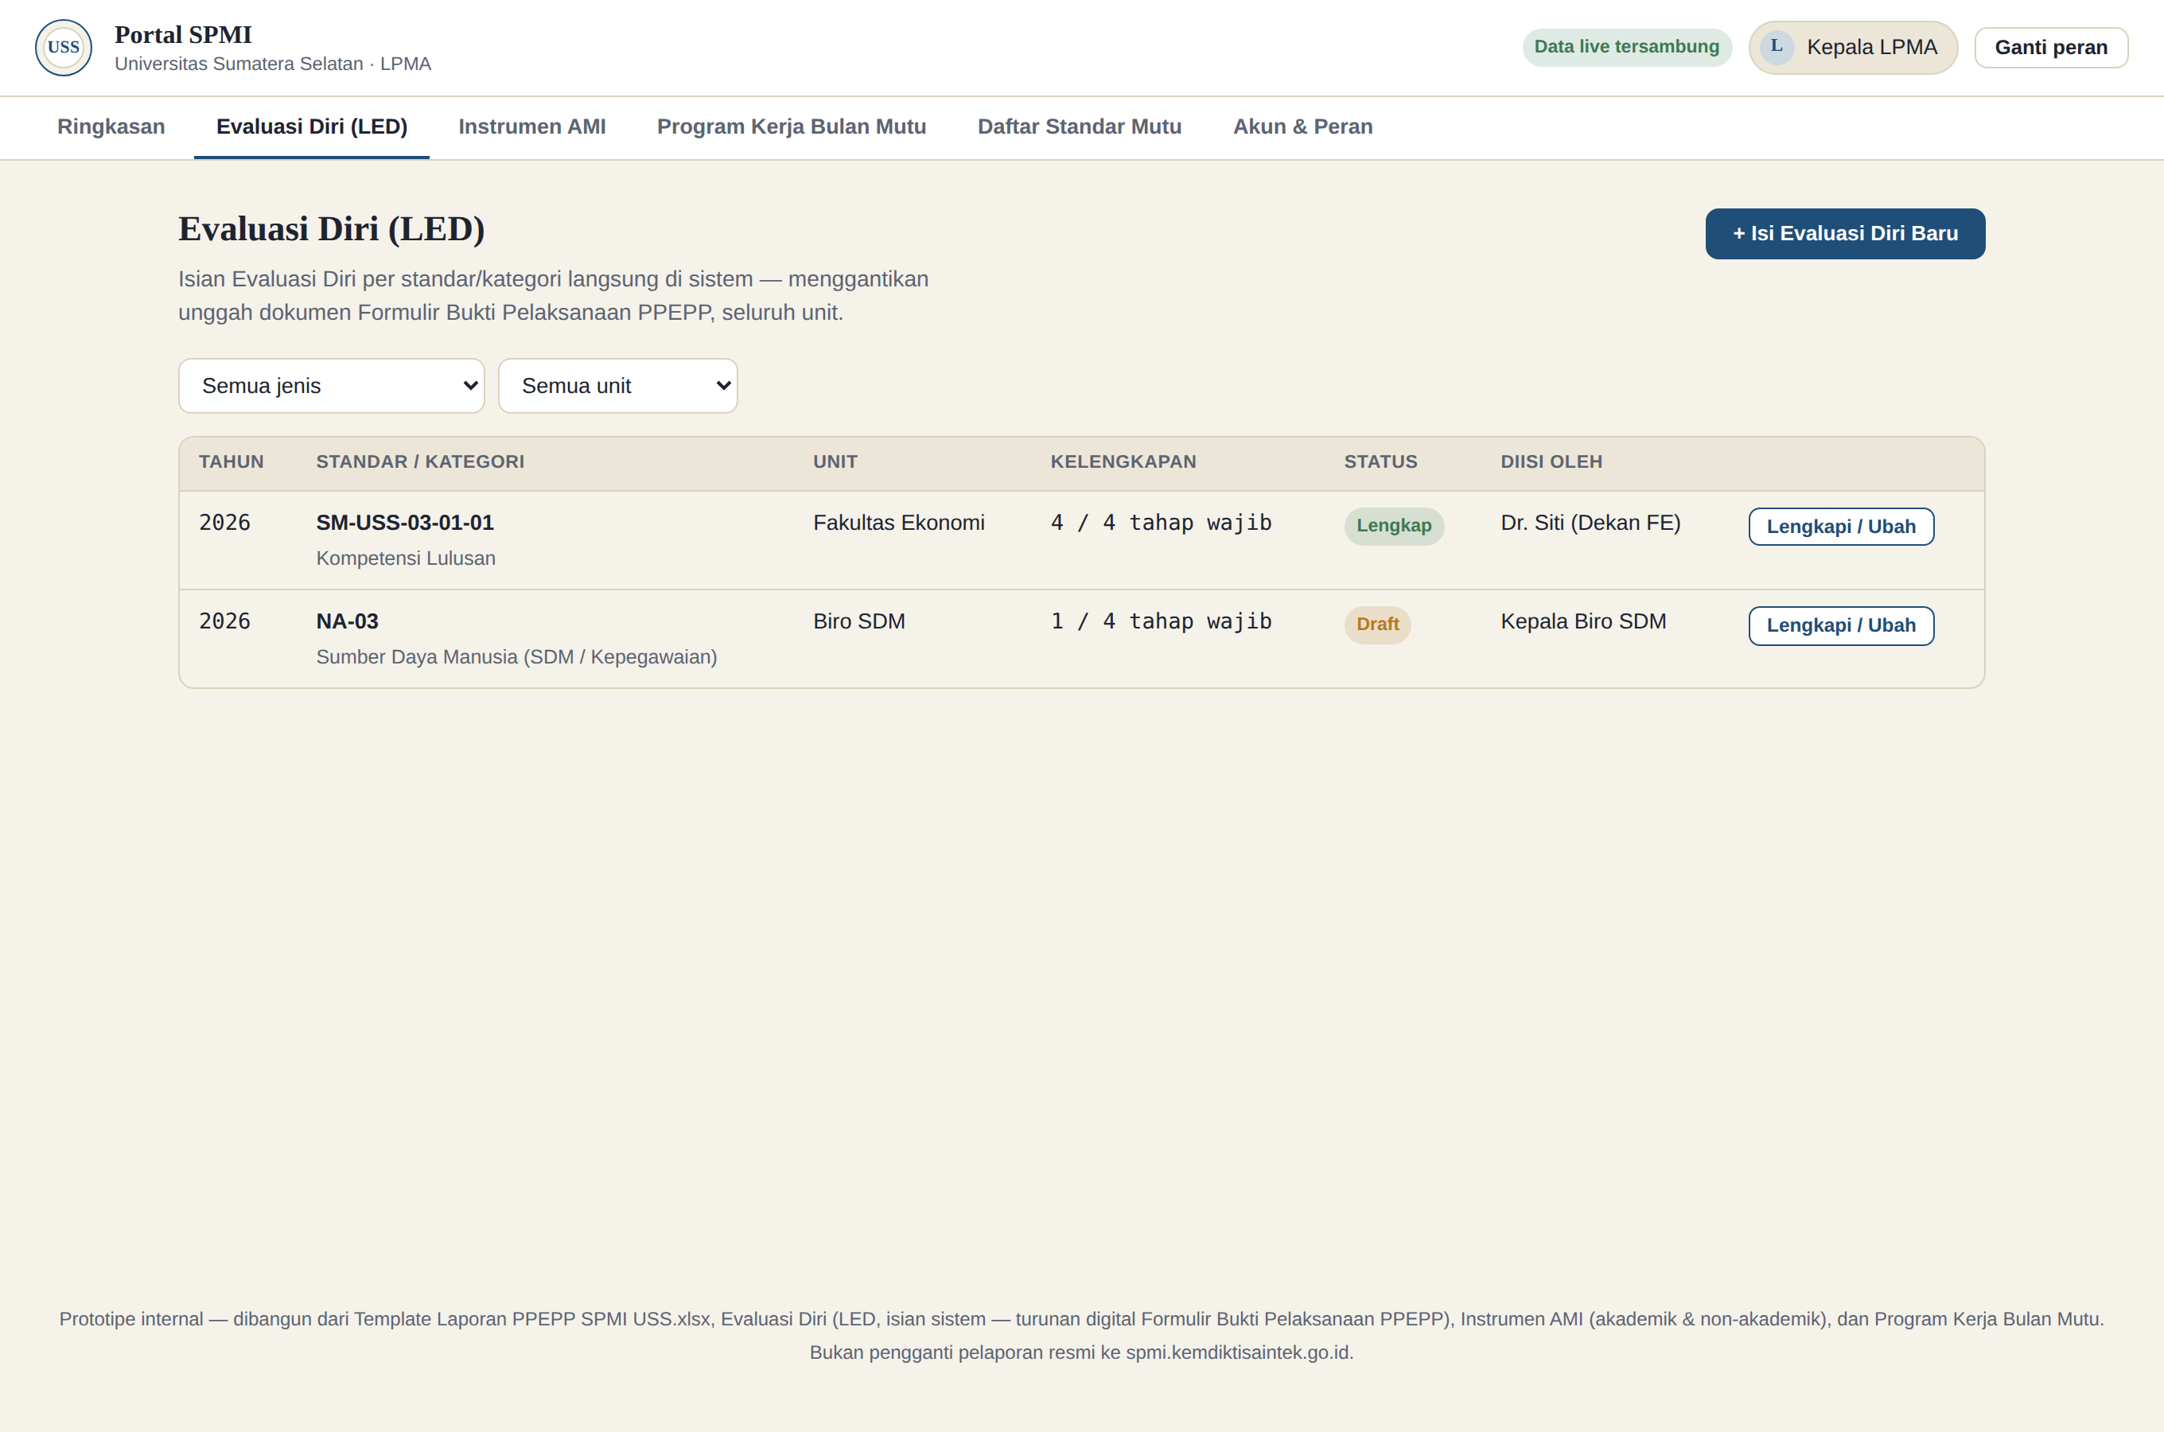
Gambar 4.2a — Daftar isian Evaluasi Diri (LED), dengan filter jenis & unit, dan status kelengkapan per baris.
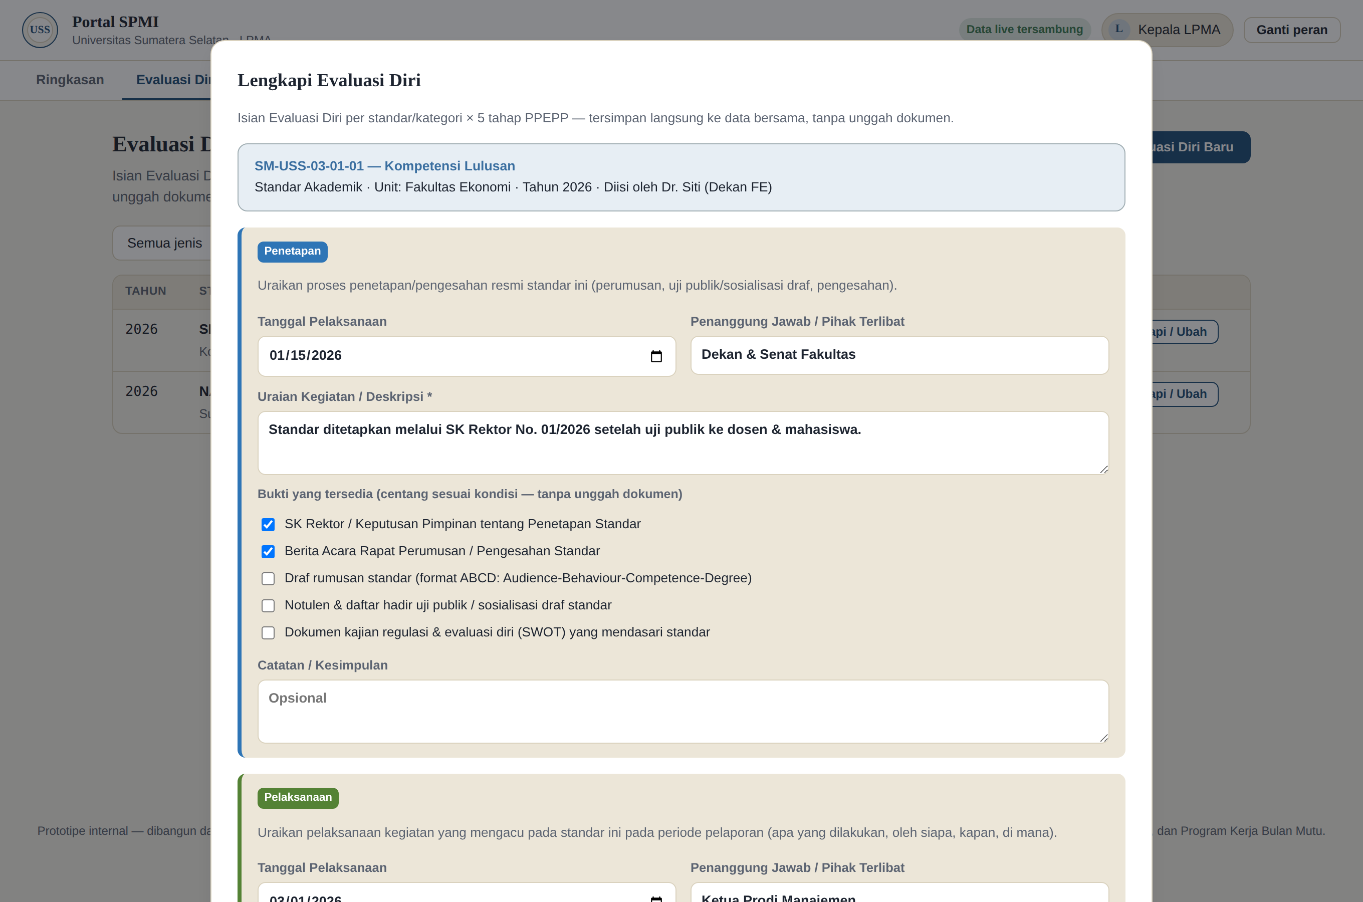
Gambar 4.2b — Form isian LED per tahap PPEPP (contoh tahap Penetapan & Pelaksanaan) — identitas entri, tanggal, penanggung jawab, uraian, checklist bukti self-declared, dan catatan.

4.3 Instrumen AMI
Akses catat: LPMA & Tim Auditor. Akses tindak lanjut: Dekan/Ketua Prodi & Kepala Unit (scope masing-masing). Akses baca: Rektor, Administrator.
Satu baris = satu hasil audit terhadap satu standar/kategori pada satu unit, tahap PPEPP tertentu, dicatat oleh Auditor. Field kunci: jenis audit (akademik/non-akademik), standar/kategori, tahap PPEPP, unit auditee, kategori temuan (Sesuai / Observasi (OB) / KTS Minor / KTS Mayor), uraian ketidaksesuaian, rencana tindakan (draf PTK), PIC & batas waktu tindak lanjut, nama auditor, tanggal audit.
Saat kategori temuan = KTS Minor/Mayor, status tindak lanjut awal otomatis "Belum" (auditee wajib menindaklanjuti hingga berstatus "Selesai"); kategori lain otomatis "N/A" (tidak memerlukan tindak lanjut).
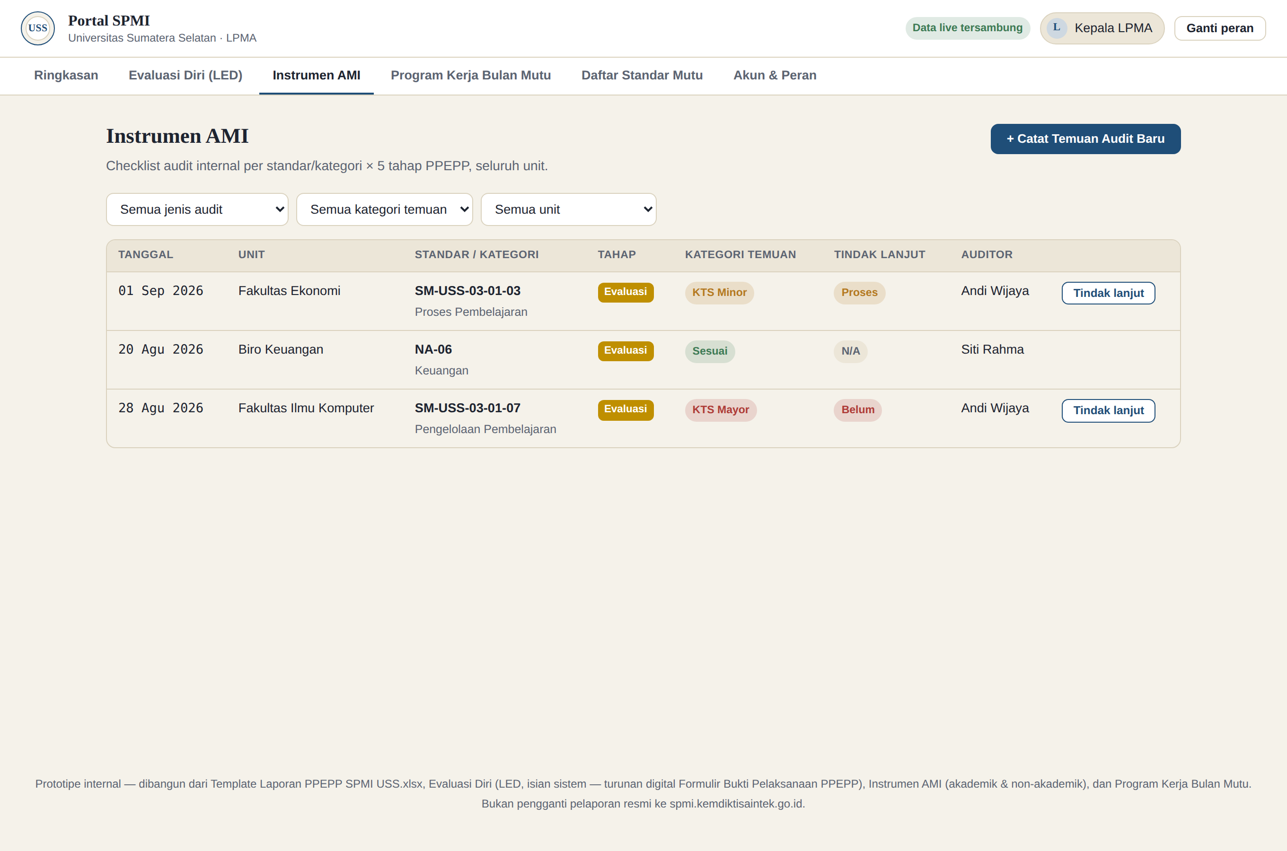
Gambar 4.3a — Daftar Instrumen AMI dengan ringkasan dashboard di atasnya, difilter per jenis/kategori/unit.
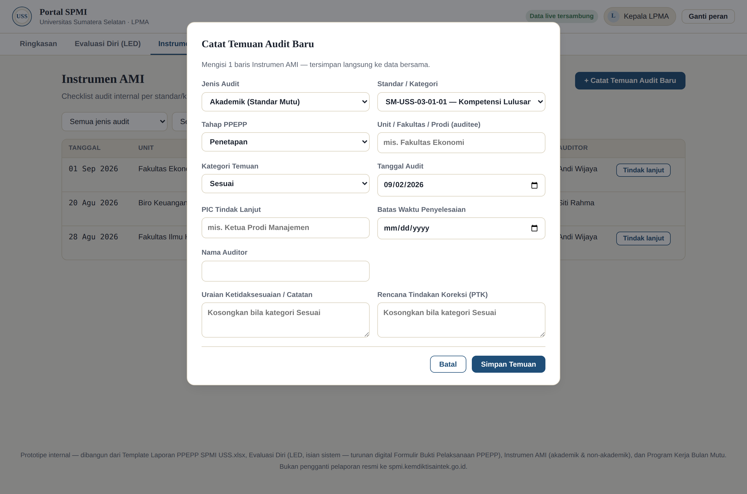
Gambar 4.3b — Form "Catat Temuan Audit Baru" — standar/kategori, tahap PPEPP, kategori temuan, dan rencana tindakan (draf PTK).

4.4 Program Kerja Bulan Mutu
Akses update status 12 kegiatan: LPMA & Auditor. Akses konfigurasi Bulan Pelaksanaan dan aktif/nonaktif unit: hanya LPMA. Akses baca: seluruh peran lain.
Tampilan berbasis tab tahun (2023–2026 pada prototipe, dapat diperluas). Untuk setiap tahun: (a) field "Bulan Pelaksanaan" — teks bebas mis. "Oktober 2026", termasuk kasus melintasi dua tahun kalender; (b) tabel 12 kegiatan baku (lihat Lampiran D) dengan status (Belum Dilaksanakan / Terlaksana Sesuai Rencana / Terlaksana - Tertunda / Dibatalkan), tanggal pelaksanaan, dan catatan; (c) tabel status keikutsertaan tiap unit (13 unit pada prototipe, lihat Lampiran C) — aktif/nonaktif per tahun, default aktif bila belum pernah diatur.
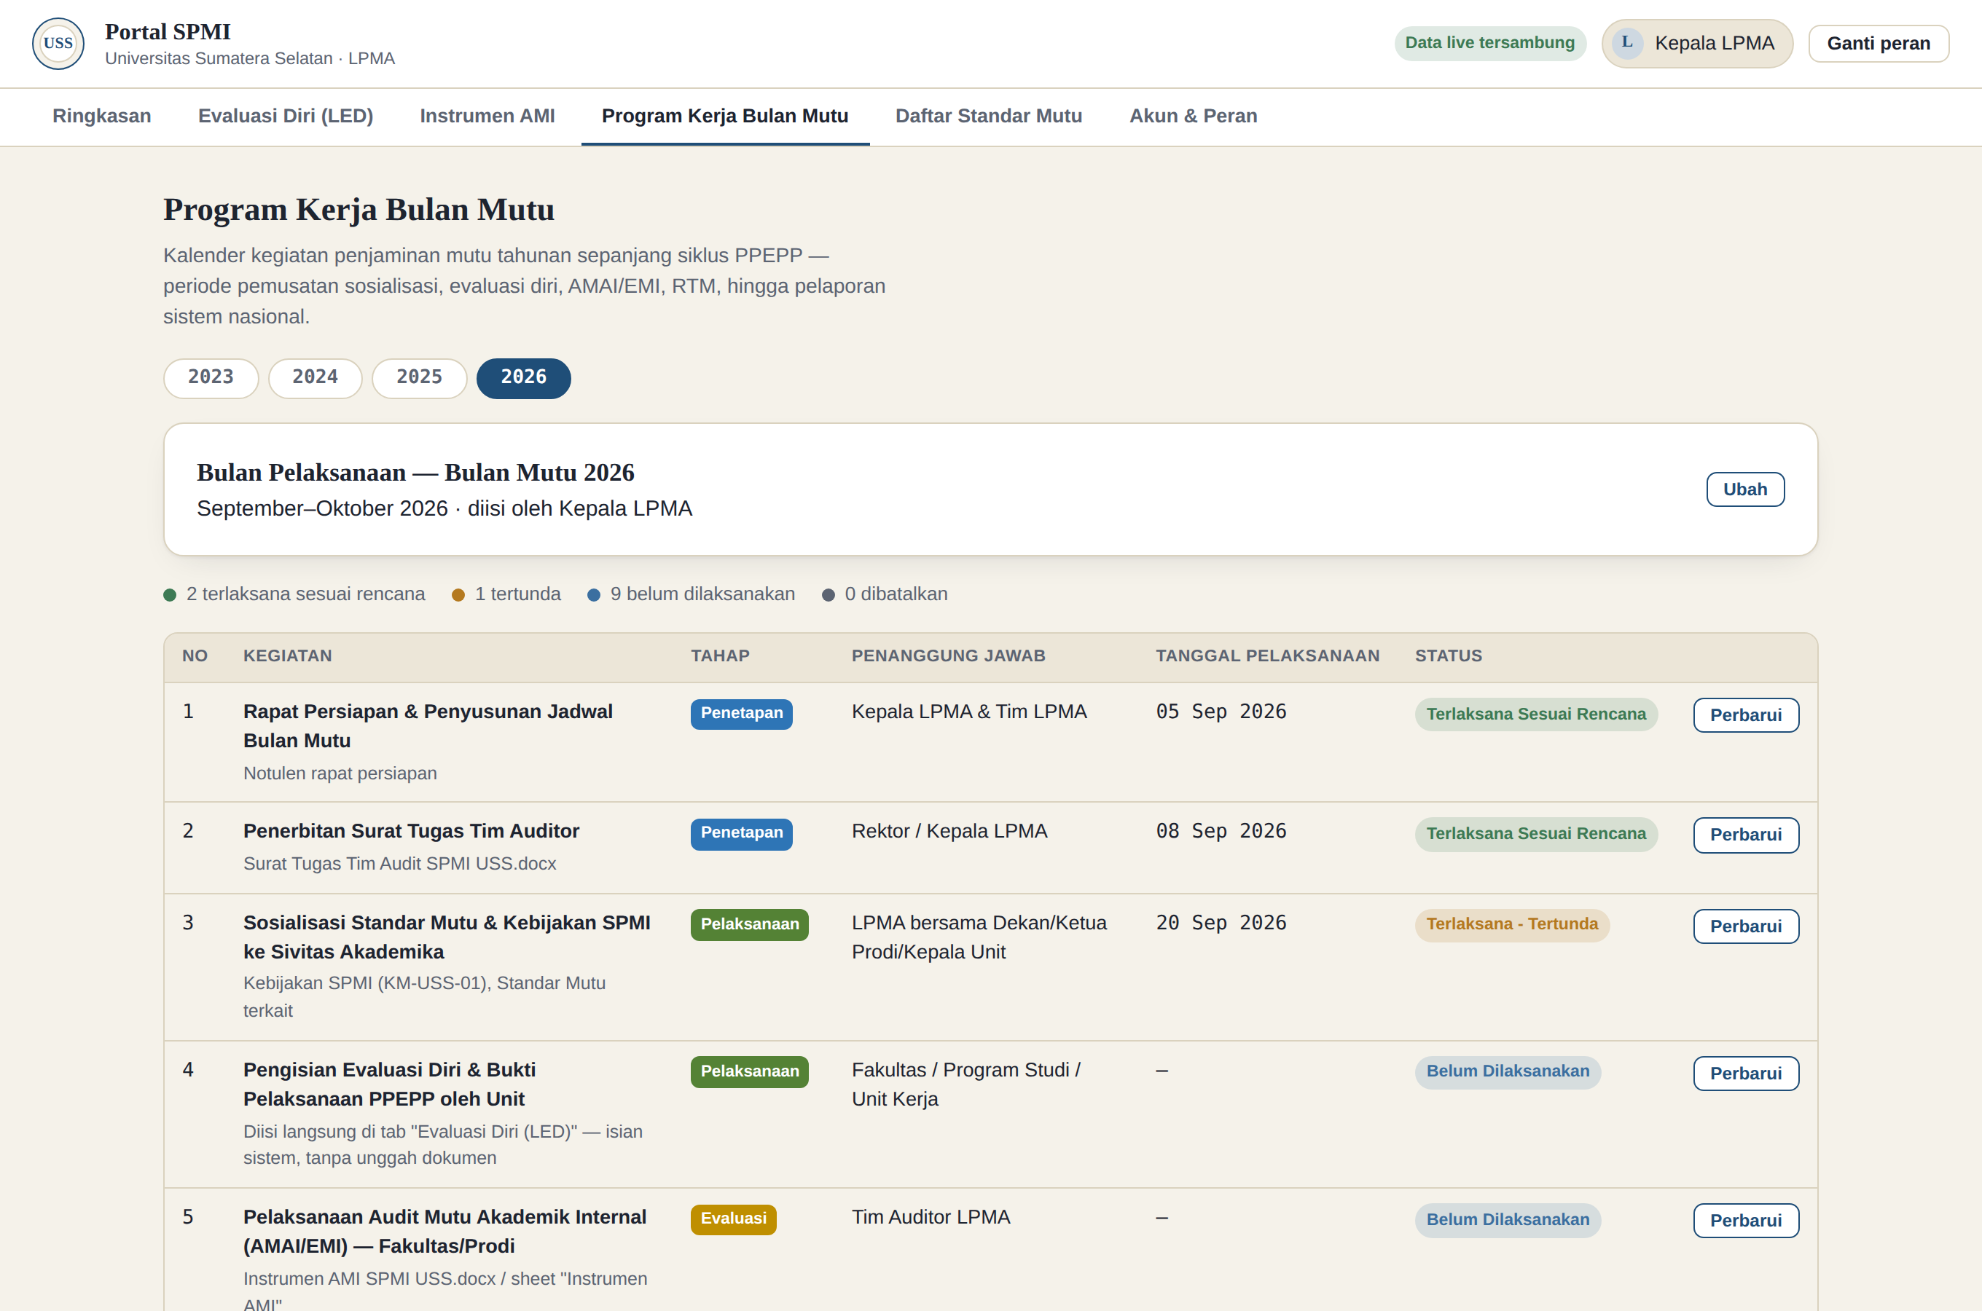
Gambar 4.4 — Program Kerja Bulan Mutu: tab tahun, konfigurasi Bulan Pelaksanaan, ringkasan status, dan tabel 12 kegiatan.

4.5 Daftar Standar Mutu
Akses: seluruh peran, baca saja. Registry referensi statis: 50 standar akademik (13 Pendidikan + 8 Penelitian + 8 PkM + 21 Tambahan Permendikbudristek No. 53/2023) dan 7 kategori non-akademik, dengan pencarian teks bebas. Data ini adalah master/seed data — lihat Lampiran A & B untuk daftar lengkap dan BAB 5.3 untuk cara pengelolaannya di produksi.
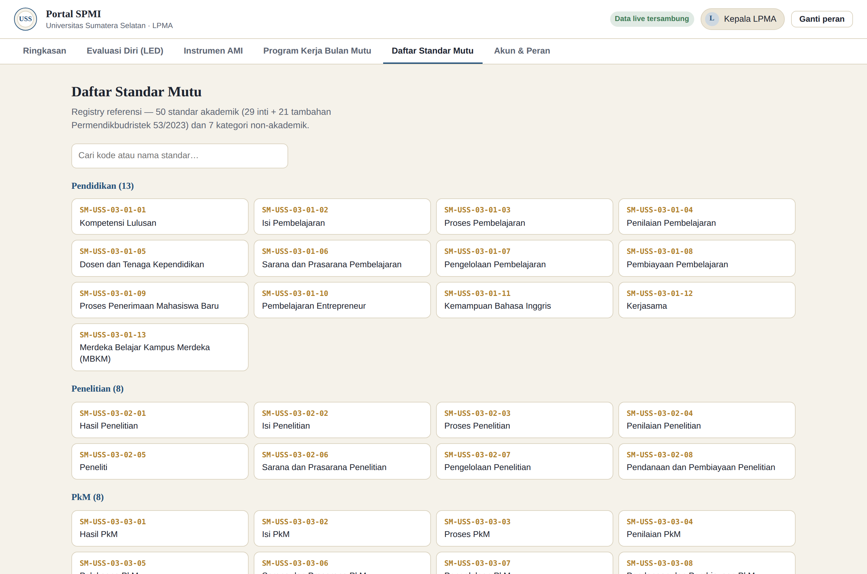
Gambar 4.5 — Registry Daftar Standar Mutu, dikelompokkan & dapat dicari.

4.6 Akun & Peran
Akses kelola (CRUD): Administrator. Akses baca: seluruh peran lain. Direktori administratif: nama, peran (salah satu dari 6 peran), unit/cakupan (opsional), catatan (opsional).
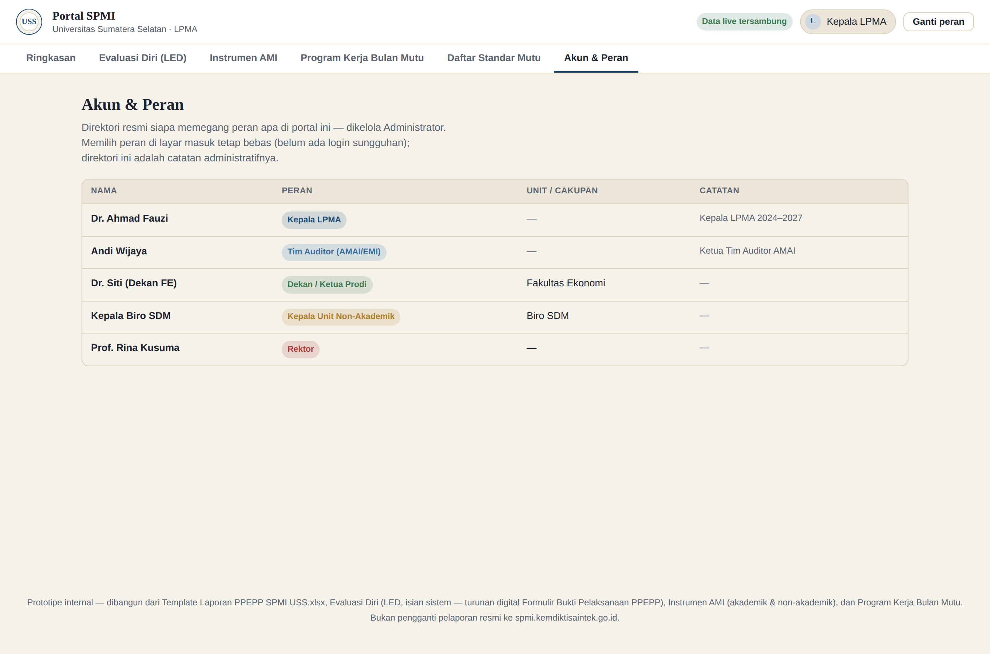
Gambar 4.6 — Direktori Akun & Peran, dikelola oleh Administrator.

BAB 5. MODEL DATA (SKEMA)

5.1 Ringkasan Struktur
Prototipe menggunakan pola basis data dokumen/koleksi (mirip Firestore) dengan sinkronisasi real-time (listener per koleksi). Terdapat 6 koleksi data operasional, ditambah 4 kelompok data referensi statis (seed data, tidak berubah oleh pengguna). Skema di bawah dapat diadopsi langsung bila produksi tetap memakai basis data dokumen, atau dinormalisasi ke skema relasional (lihat 5.4) bila produksi memakai RDBMS.
Koleksi | Fungsi
ami_findings | Hasil audit Instrumen AMI (akademik & non-akademik) beserta status tindak lanjut PTK.
led_entries | Isian Evaluasi Diri (LED) per standar/kategori × unit × tahun.
bulan_mutu_status | Status pelaksanaan 12 kegiatan Program Kerja Bulan Mutu, per tahun.
bulan_mutu_config | Konfigurasi "Bulan Pelaksanaan" per tahun (diisi LPMA).
bulan_mutu_unit_status | Status aktif/nonaktif tiap unit dalam siklus Bulan Mutu, per tahun.
accounts | Direktori administratif akun & peran (dikelola Administrator).

5.2 Skema per Koleksi
5.2.1 ami_findings (ID dokumen: auto-generated)
Field | Tipe | Wajib | Deskripsi
jenis | string enum | Ya | "akademik" | "nonakademik".
standarKode / objekKode | string | Ya | Kode standar (mis. SM-USS-03-01-01) atau kode kategori non-akademik (mis. NA-01).
standarNama | string | Ya | Nama standar/kategori (disalin dari data referensi saat baris dibuat).
kelompok | string | Ya | Kelompok standar (Pendidikan/Penelitian/PkM/Tambahan .../"Non-Akademik").
tahap | string enum | Ya | P1 | P2 | P3 | P4 | P5.
unit | string | Ya | Nama unit/fakultas/prodi auditee (teks bebas dengan saran dari daftar unit).
kategoriTemuan | string enum | Ya | Sesuai | Observasi (OB) | KTS Minor | KTS Mayor.
uraian | string (panjang) | Tidak | Uraian ketidaksesuaian/catatan audit.
rencanaTindakan | string (panjang) | Tidak | Draf rencana tindakan korektif (PTK).
pic | string | Tidak | Penanggung jawab tindak lanjut.
batasWaktu | date | Tidak | Batas waktu penyelesaian tindak lanjut.
auditor | string | Ya | Nama auditor pencatat.
tanggal | date | Ya | Tanggal pelaksanaan audit.
statusTindakLanjut | string enum | Ya | Belum | Proses | Selesai | N/A (auto: "Belum" jika KTS, else "N/A").
catatanTindakLanjut | string (panjang) | Tidak | Diisi auditee saat menindaklanjuti.
createdAt | timestamp (ISO 8601) | Ya | Waktu baris dibuat.
5.2.2 led_entries (ID dokumen: `{tahun}-{jenis}-{slug(objekKode)}-{slug(unit)}`, deterministik)
Field | Tipe | Wajib | Deskripsi
tahun | integer | Ya | Tahun periode pelaporan, mis. 2026.
jenis | string enum | Ya | "akademik" | "nonakademik".
objekKode | string | Ya | Kode standar/kategori.
objekNama | string | Ya | Nama standar/kategori (disalin dari data referensi).
kelompok | string | Ya | Kelompok standar / "Non-Akademik".
unit | string | Ya | Unit/fakultas/prodi pengisi.
diisiOleh | string | Ya | Nama pengisi (auditee).
stages.P1..P5 | object (5×) | Ya (objek), field dalam lihat 4.2 | Per tahap: { tanggal: date, penanggungJawab: string, uraian: string, bukti: string[], catatan: string }.
createdAt | timestamp | Ya | Waktu entri pertama dibuat.
updatedBy / updatedAt | string / timestamp | Ya | Nama pengubah terakhir & waktunya (lihat catatan audit trail di 7.2).
5.2.3 bulan_mutu_status (ID dokumen: `{tahun}-{kegiatanIndex}`)
Field | Tipe | Wajib | Deskripsi
tahun | integer | Ya | Tahun Bulan Mutu.
kegiatanIndex | integer (0–11) | Ya | Indeks ke salah satu dari 12 kegiatan baku (lihat Lampiran D).
status | string enum | Ya | Belum Dilaksanakan | Terlaksana Sesuai Rencana | Terlaksana - Tertunda | Dibatalkan.
tanggalPelaksanaan | date | Tidak | Tanggal realisasi kegiatan.
catatan | string | Tidak | Catatan bebas.
updatedBy / updatedAt | string / timestamp | Ya | Pengubah terakhir & waktunya.
5.2.4 bulan_mutu_config (ID dokumen: `{tahun}`)
Field | Tipe | Wajib | Deskripsi
tahun | integer | Ya | Tahun konfigurasi.
bulanPelaksanaan | string | Tidak | Teks bebas, mis. "Oktober 2026" — mendukung penulisan bebas untuk kasus lintas tahun kalender.
updatedBy / updatedAt | string / timestamp | Ya | Pengubah terakhir (selalu LPMA) & waktunya.
5.2.5 bulan_mutu_unit_status (ID dokumen: `{tahun}-{slug(unit)}`)
Field | Tipe | Wajib | Deskripsi
tahun | integer | Ya | Tahun.
unit | string | Ya | Nama unit (harus cocok salah satu entri Lampiran C).
aktif | boolean | Ya | Default true bila belum ada dokumen untuk kombinasi tahun+unit.
updatedBy / updatedAt | string / timestamp | Ya | Pengubah terakhir (selalu LPMA) & waktunya.
5.2.6 accounts (ID dokumen: auto-generated)
Field | Tipe | Wajib | Deskripsi
nama | string | Ya | Nama pemegang peran.
peran | string enum | Ya | Salah satu dari 6 id peran (lpma/auditor/prodi/unit/rektor/admin).
unit | string | Tidak | Unit/cakupan terkait.
catatan | string | Tidak | Catatan bebas (mis. kontak, masa tugas).
createdAt / updatedBy / updatedAt | timestamp / string / timestamp | Ya | Metadata baris.

5.3 Data Referensi (Master/Seed Data)
Empat kelompok data berikut bersifat statis (tidak diedit pengguna di prototipe) dan sebaiknya menjadi tabel/koleksi referensi ("lookup"/"seed") di produksi, di-seed sekali saat inisialisasi sistem, dan hanya diubah lewat migrasi terkontrol bila ada perubahan kebijakan mutu: 50 Standar Mutu (Lampiran A), 7 Kategori Non-Akademik (Lampiran B), 13 Unit/Fakultas/Prodi/Unit Kerja (Lampiran C), 12 Kegiatan Program Kerja Bulan Mutu (Lampiran D). Field jenis/kode pada koleksi operasional (ami_findings.standarKode, led_entries.objekKode, bulan_mutu_status.kegiatanIndex, bulan_mutu_unit_status.unit) semestinya menjadi foreign key ke tabel referensi ini di produksi (pada prototipe hanya disalin sebagai teks/indeks demi kesederhanaan implementasi awal).

5.4 Alternatif Skema Relasional (bila produksi memakai RDBMS)
Pemetaan koleksi → tabel dengan primary/foreign key eksplisit, untuk tim yang memilih PostgreSQL/MySQL, dsb.:
Tabel | Kolom Kunci | Relasi
users / accounts | id (PK), nama, email/username, peran_id (FK→roles), unit_id (FK→units, nullable) | 1 user → 1 peran (atau tabel pivot bila multi-peran diperlukan).
roles | id (PK), kode, nama, deskripsi | Referensi tetap (seed): lpma, auditor, prodi, unit, rektor, admin.
units | id (PK), nama, jenis | Referensi (seed, Lampiran C); di-FK oleh accounts, ami_findings, led_entries, bulan_mutu_unit_status.
standards | id/kode (PK), nama, kelompok | Referensi (seed, Lampiran A) — standar akademik.
nonacademic_categories | id/kode (PK), nama | Referensi (seed, Lampiran B).
ami_findings | id (PK), jenis, standar_kode (FK), unit_id (FK), tahap, kategori_temuan, ..., auditor_id (FK→users), created_at | Sesuai 5.2.1; standar_kode merujuk standards ATAU nonacademic_categories tergantung `jenis` (gunakan tabel polimorfik atau kolom terpisah).
led_entries | id (PK), tahun, jenis, objek_kode (FK), unit_id (FK), diisi_oleh_id (FK→users), UNIQUE(tahun, jenis, objek_kode, unit_id) | Konstrain UNIQUE menggantikan "guard duplikasi" sisi klien pada prototipe (lihat 6.5).
led_entry_stages | id (PK), led_entry_id (FK), tahap (P1..P5), tanggal, penanggung_jawab, uraian, catatan | 1 led_entries → 5 baris (satu per tahap) — menggantikan objek `stages` bersarang.
led_entry_evidence | id (PK), led_entry_stage_id (FK), item_bukti | 1 tahap → banyak baris centang bukti (many-to-one).
bulan_mutu_activities | id/index (PK), nama, tahap, pic, dok | Referensi (seed, Lampiran D).
bulan_mutu_status | id (PK), tahun, kegiatan_id (FK), status, tanggal_pelaksanaan, catatan, UNIQUE(tahun, kegiatan_id) | Sesuai 5.2.3.
bulan_mutu_config | tahun (PK), bulan_pelaksanaan, updated_by_id (FK) | Sesuai 5.2.4.
bulan_mutu_unit_status | id (PK), tahun, unit_id (FK), aktif, UNIQUE(tahun, unit_id) | Sesuai 5.2.5.

5.5 Diagram Relasi Data (ERD)
Diagram berikut memvisualisasikan skema relasional pada 5.4: kotak hijau adalah data referensi/seed (statis, di-migrasi sekali di awal — lihat 5.3), kotak biru adalah data operasional yang ditulis pengguna melalui 6 modul aplikasi. Panah menunjukkan arah relasi foreign key (dari tabel anak ke tabel induk yang dirujuknya).
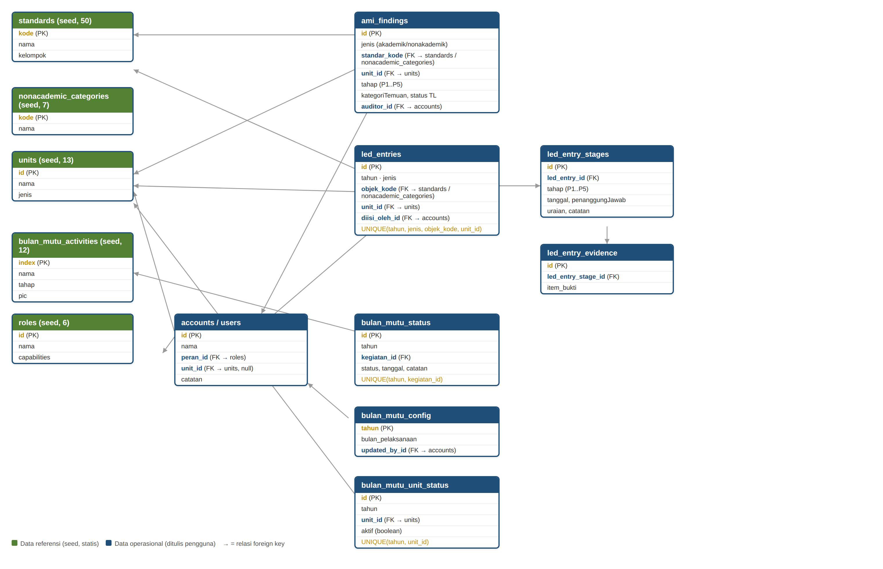
Gambar 5.1 — Entity-Relationship Diagram (ERD) skema relasional yang disarankan untuk basis data produksi.

BAB 6. ATURAN BISNIS & LOGIKA VALIDASI
Daftar aturan yang diimplementasikan di prototipe dan wajib dipertahankan (idealnya ditegakkan di backend, bukan hanya di UI) pada sistem produksi:
- Status tindak lanjut awal Instrumen AMI: otomatis "Belum" jika kategoriTemuan ∈ {KTS Minor, KTS Mayor}; selain itu otomatis "N/A".
- Temuan dianggap "terbuka": kategoriTemuan ∈ {KTS Minor, KTS Mayor} DAN statusTindakLanjut ≠ "Selesai".
- LED — tahap wajib untuk kelengkapan: P1, P2, P3, P5. Tahap P4 (Pengendalian) opsional dan hanya bermakna bila ada penyimpangan hasil Evaluasi.
- LED — status "Lengkap" adalah NILAI TURUNAN: true bila seluruh 4 tahap wajib memiliki field `uraian` terisi (non-kosong setelah trim spasi); jangan dijadikan field yang bisa diedit manual, hitung ulang setiap kali data dibaca/disajikan.
- LED — identitas entri (tahun, jenis, objekKode, unit) bersifat unik; upaya membuat entri dengan identitas yang sudah ada harus ditolak dengan pesan yang mengarahkan pengguna ke entri yang sudah ada, BUKAN menimpa data (di RDBMS: tegakkan dengan UNIQUE constraint + upsert-safe UI flow).
- LED — hak edit per entri: peran "manage" (LPMA) dapat mengedit entri apa pun; peran "write" (Prodi/Unit) hanya dapat mengedit entri yang `jenis`-nya sama dengan scope perannya; peran "read" (Auditor/Rektor/Administrator) tidak dapat mengedit sama sekali (tombol aksi disembunyikan DAN request tulis wajib ditolak di backend).
- Bulan Pelaksanaan (bulan_mutu_config) hanya dapat diubah oleh peran dengan hak `bmConfig` (saat ini: LPMA).
- Update status 12 kegiatan Bulan Mutu (bulan_mutu_status) dapat dilakukan oleh peran dengan hak `bm` (LPMA & Auditor).
- Status aktif/nonaktif unit (bulan_mutu_unit_status) hanya dapat diubah oleh peran dengan hak `bmConfig` (LPMA); jika belum ada dokumen untuk kombinasi tahun+unit, unit dianggap AKTIF secara default.
- Direktori Akun & Peran (accounts) hanya dapat dikelola (create/update/delete) oleh peran `accountManage` (Administrator).
- Filter lingkup (scope): pengguna dengan scope "akademik" (Prodi) atau "nonakademik" (Unit) hanya boleh melihat & bertindak atas baris Instrumen AMI/LED yang `jenis`-nya sama; peran tanpa scope (LPMA, Rektor, Administrator, Auditor) melihat seluruh data.
- Semua validasi "wajib diisi" pada prototipe (mis. `required` HTML) HANYA berlaku di klien — lihat 7.4 untuk kebutuhan validasi server-side yang setara.

BAB 7. KEBUTUHAN NON-FUNGSIONAL

7.1 Autentikasi & Otorisasi — CELAH KRITIS PADA PROTOTIPE
Wajib sebelum go-live
Prototipe tidak memiliki login sungguhan. Produksi WAJIB memiliki: (a) sistem otentikasi (username/password terenkripsi, dan/atau SSO institusi bila tersedia); (b) pemetaan akun→peran yang dikelola & ditegakkan di server (idealnya berbasis tabel `accounts`/`users` yang sudah dirancang di 5.2.6/5.4 sebagai titik awal, DIPERKUAT dengan kredensial login, bukan sekadar direktori catatan); (c) otorisasi ditegakkan di setiap endpoint API backend sesuai matriks BAB 3.2 — bukan hanya menyembunyikan tombol di UI seperti pada prototipe, karena permintaan tulis langsung ke API tanpa lewat UI tetap harus ditolak jika peran tidak berhak.

7.2 Audit Trail & Riwayat Perubahan
Prototipe mencatat `createdAt`/`updatedBy` (nama, teks bebas)/`updatedAt` per baris. Produksi sebaiknya mencatat `actor_id` (FK ke pengguna terautentikasi, bukan teks nama bebas) dan idealnya menyimpan riwayat perubahan (before/after atau log terpisah) mengingat SPMI mensyaratkan jejak yang traceable untuk kebutuhan akreditasi/audit eksternal.

7.3 Sinkronisasi Real-Time / Multi-Pengguna
Prototipe memakai listener real-time (onSnapshot) per koleksi sehingga perubahan oleh satu pengguna langsung terlihat pengguna lain. Ini BUKAN kebutuhan mutlak untuk seluruh modul — LED dan Instrumen AMI dapat berjalan baik dengan pola CRUD transaksional + refresh-on-navigate. Jika tim produk tetap menghendaki live update (mis. untuk dashboard Ringkasan saat Bulan Mutu berlangsung), pertimbangkan WebSocket/SSE atau tetap memakai basis data dokumen real-time.

7.4 Validasi & Integritas Data
Validasi saat ini murni di klien (atribut `required`, tipe input `date`, dsb.). Produksi wajib menduplikasi seluruh validasi ini di server (termasuk enum kategoriTemuan/status/peran, constraint unik LED, dan sanitasi field teks bebas seperti uraian/catatan untuk mencegah injeksi/XSS bila ditampilkan lintas pengguna).

7.5 Perkiraan Volume Data
Estimasi kasar per tahun: hingga 50 standar × ±13 unit relevan ≈ 650 potensi baris LED akademik, plus 7 kategori × ±6 unit non-akademik ≈ 42 baris LED non-akademik; Instrumen AMI serupa ordernya (satu baris audit per LED yang diaudit). Lintas 4+ tahun, total baris operasional diperkirakan ribuan, bukan jutaan — RDBMS standar dengan indeks pada (tahun, jenis, unit, kode) sudah lebih dari cukup; tidak diperlukan arsitektur big-data.

7.6 Pelaporan ke Sistem SPMI Nasional
spmi.kemdiktisaintek.go.id saat ini diisi manual oleh LPMA berdasarkan data di portal ini. Pengembangan lanjutan yang disarankan (di luar cakupan versi pertama): fitur ekspor terstruktur (CSV/XLSX/JSON) dari LED & Instrumen AMI sesuai format yang diminta portal nasional; integrasi API langsung hanya bila/ketika Kemdiktisaintek menyediakannya.

7.7 Bukti Fisik / Lampiran Dokumen
Sesuai keputusan LPMA, LED kini murni isian sistem (checklist self-declared) TANPA unggah dokumen. Bila di kemudian hari diperlukan pembuktian objektif berkas (mis. untuk asesmen akreditasi eksternal BAN-PT/LAM), pertimbangkan fitur lampiran OPSIONAL (file storage terpisah, tidak wajib) sebagai pengembangan lanjutan — bukan mengembalikan alur unggah wajib seperti sebelumnya.

BAB 8. REKOMENDASI ARSITEKTUR & MIGRASI

8.1 Opsi Arsitektur Teknis
Dua opsi wajar, dipilih tim pengembang & kebijakan TI kampus (preferensi hosting on-premise/cloud, keahlian tim yang tersedia) — bukan preskripsi tunggal:
- Opsi A — Web App Konvensional: front-end (mis. React/Vue) terpisah dari back-end REST/GraphQL API (mis. Node.js/Laravel/Django), disimpan di RDBMS (PostgreSQL/MySQL) mengikuti skema 5.4. Kelebihan: query agregat & pelaporan lintas-tahun/lintas-unit lebih fleksibel; ekosistem tooling otentikasi/otorisasi lebih matang.
- Opsi B — Tetap Basis Data Dokumen Real-Time: lanjutkan pola koleksi/dokumen seperti prototipe (mis. Firebase/Firestore atau setara on-premise). Kelebihan: migrasi lebih cepat karena skema sudah kompatibel (BAB 5.2), sinkronisasi live "gratis". Kekurangan: query agregat lintas-koleksi (mis. laporan gabungan LED+AMI+PTK per fakultas per tahun) umumnya perlu index tambahan/agregasi manual di aplikasi.

8.2 Komponen Sistem
- Web Client (UI 6 modul sesuai BAB 4, idealnya responsif untuk akses dari perangkat mobile Dekan/Ketua Prodi).
- API/Backend — menegakkan matriks hak akses (BAB 3.2) & aturan bisnis (BAB 6) di server.
- Basis Data — sesuai pilihan 8.1.
- Modul Autentikasi/SSO (baru — lihat 7.1).
- (Opsional, pengembangan lanjutan) Modul Ekspor Laporan Nasional (lihat 7.6) dan Modul Lampiran Dokumen (lihat 7.7).

8.3 Rencana Migrasi Bertahap yang Disarankan
- Bangun skema data produksi (5.2 atau 5.4) + sistem autentikasi & otorisasi (7.1) — prasyarat sebelum modul lain menyimpan data institusi sungguhan.
- Migrasikan data referensi statis sebagai seed data: 50 standar (Lampiran A), 7 kategori non-akademik (Lampiran B), daftar unit resmi (Lampiran C — sesuaikan dengan struktur organisasi USS terkini, 13 unit pada prototipe adalah data contoh), 12 kegiatan Bulan Mutu (Lampiran D).
- Implementasi modul urut prioritas yang disarankan: (a) Akun & Peran + Auth sungguhan → (b) Evaluasi Diri (LED) → (c) Instrumen AMI → (d) Program Kerja Bulan Mutu → (e) Ringkasan/Dashboard (paling akhir karena bergantung agregat dari modul lain).
- Uji berdampingan (parallel run) dengan proses manual/prototipe minimal 1 siklus Bulan Mutu sebelum cutover penuh, agar LPMA dapat memverifikasi keluaran laporan sebelum bergantung penuh pada sistem baru.
Prototipe fungsional tetap dapat diakses tim pengembang sebagai referensi perilaku UI selama masa pengembangan (tautan tersedia terpisah dari dokumen ini).

LAMPIRAN A. STANDAR MUTU AKADEMIK (50 STANDAR)
13 Pendidikan + 8 Penelitian + 8 PkM (Kebijakan Mutu KM-USS-01) + 9 Tambahan Penelitian + 12 Tambahan PkM (Permendikbudristek No. 53/2023) = 50 standar.
Pendidikan (13 standar)
Kode | Nama Standar
SM-USS-03-01-01 | Kompetensi Lulusan
SM-USS-03-01-02 | Isi Pembelajaran
SM-USS-03-01-03 | Proses Pembelajaran
SM-USS-03-01-04 | Penilaian Pembelajaran
SM-USS-03-01-05 | Dosen dan Tenaga Kependidikan
SM-USS-03-01-06 | Sarana dan Prasarana Pembelajaran
SM-USS-03-01-07 | Pengelolaan Pembelajaran
SM-USS-03-01-08 | Pembiayaan Pembelajaran
SM-USS-03-01-09 | Proses Penerimaan Mahasiswa Baru
SM-USS-03-01-10 | Pembelajaran Entrepreneur
SM-USS-03-01-11 | Kemampuan Bahasa Inggris
SM-USS-03-01-12 | Kerjasama
SM-USS-03-01-13 | Merdeka Belajar Kampus Merdeka (MBKM)
Penelitian (8 standar)
Kode | Nama Standar
SM-USS-03-02-01 | Hasil Penelitian
SM-USS-03-02-02 | Isi Penelitian
SM-USS-03-02-03 | Proses Penelitian
SM-USS-03-02-04 | Penilaian Penelitian
SM-USS-03-02-05 | Peneliti
SM-USS-03-02-06 | Sarana dan Prasarana Penelitian
SM-USS-03-02-07 | Pengelolaan Penelitian
SM-USS-03-02-08 | Pendanaan dan Pembiayaan Penelitian
PkM (8 standar)
Kode | Nama Standar
SM-USS-03-03-01 | Hasil PkM
SM-USS-03-03-02 | Isi PkM
SM-USS-03-03-03 | Proses PkM
SM-USS-03-03-04 | Penilaian PkM
SM-USS-03-03-05 | Pelaksana PkM
SM-USS-03-03-06 | Sarana dan Prasarana PkM
SM-USS-03-03-07 | Pengelolaan PkM
SM-USS-03-03-08 | Pendanaan dan Pembiayaan PkM
Tambahan Penelitian (9 standar)
Kode | Nama Standar
SM-USS-T-PN-01 | Penggunaan TIK Penelitian
SM-USS-T-PN-02 | Penugasan Dosen Penelitian
SM-USS-T-PN-03 | Pembiayaan Penelitian
SM-USS-T-PN-04 | Akses Sarana dan Prasarana Penelitian
SM-USS-T-PN-05 | Penilaian Penelitian (versi 53/2023)
SM-USS-T-PN-06 | Proses Pengawasan Penelitian
SM-USS-T-PN-07 | Proses Pelaksanaan Penelitian (label situs: Pengendalian Kegiatan Penelitian)
SM-USS-T-PN-08 | Perencanaan Penelitian
SM-USS-T-PN-09 | Mutu Luaran Penelitian / Relevansi Penelitian
Tambahan PkM (12 standar)
Kode | Nama Standar
SM-USS-T-PKM-01 | Akses Sarana PkM
SM-USS-T-PKM-02 | Prasarana PkM
SM-USS-T-PKM-03 | Pembiayaan PkM
SM-USS-T-PKM-04 | Penugasan PkM Dosen
SM-USS-T-PKM-05 | Penggunaan TIK PkM
SM-USS-T-PKM-06 | Penilaian PkM
SM-USS-T-PKM-07 | Perencanaan PkM
SM-USS-T-PKM-08 | Pelaksanaan PkM
SM-USS-T-PKM-09 | Pengendalian PkM
SM-USS-T-PKM-10 | Pengawasan PkM
SM-USS-T-PKM-11 | Mutu PkM
SM-USS-T-PKM-12 | Relevansi PkM (judul asli: Standar Kemanfaatan/Luaran Kemanfaatan Hasil Penelitian)

LAMPIRAN B. KATEGORI NON-AKADEMIK (7 KATEGORI)
Kode | Nama Kategori
NA-01 | Organisasi dan Tata Kelola / Manajemen
NA-02 | Kemahasiswaan
NA-03 | Sumber Daya Manusia (SDM / Kepegawaian)
NA-04 | Sarana dan Prasarana
NA-05 | Kerjasama
NA-06 | Keuangan
NA-07 | Kesejahteraan

LAMPIRAN C. DAFTAR UNIT / FAKULTAS / PROGRAM STUDI (13 — DATA CONTOH PADA PROTOTIPE)
Daftar berikut adalah data contoh pada prototipe untuk mendemonstrasikan fitur aktif/nonaktif per unit (BAB 4.4). Produksi WAJIB memvalidasi & melengkapi daftar ini sesuai struktur organisasi resmi USS terkini (seluruh fakultas & program studi, seluruh unit non-akademik) sebelum go-live.
Nama Unit | Jenis
Universitas (Rektorat/LPPM) | Universitas
Fakultas Ekonomi | Fakultas
Prodi Manajemen - Fakultas Ekonomi | Program Studi
Fakultas Ilmu Komunikasi | Fakultas
Fakultas Pertanian (Agribisnis) | Fakultas
Fakultas Pertanian (Ilmu Perikanan) | Fakultas
Fakultas Ilmu Komputer | Fakultas
BAUK | Non-Akademik
Biro SDM | Non-Akademik
Biro Keuangan | Non-Akademik
UPT Sarana Prasarana | Non-Akademik
Kantor Kerjasama | Non-Akademik
Bagian Kemahasiswaan | Non-Akademik

LAMPIRAN D. 12 KEGIATAN PROGRAM KERJA BULAN MUTU
No | Nama Kegiatan | Tahap | Penanggung Jawab | Dokumen/Keterangan
1 | Rapat Persiapan & Penyusunan Jadwal Bulan Mutu | P1 | Kepala LPMA & Tim LPMA | Notulen rapat persiapan
2 | Penerbitan Surat Tugas Tim Auditor | P1 | Rektor / Kepala LPMA | Surat Tugas Tim Audit SPMI USS.docx
3 | Sosialisasi Standar Mutu & Kebijakan SPMI ke Sivitas Akademika | P2 | LPMA bersama Dekan/Ketua Prodi/Kepala Unit | Kebijakan SPMI (KM-USS-01), Standar Mutu terkait
4 | Pengisian Evaluasi Diri & Bukti Pelaksanaan PPEPP oleh Unit | P2 | Fakultas / Program Studi / Unit Kerja | Diisi langsung di tab "Evaluasi Diri (LED)" — isian sistem, tanpa unggah dokumen
5 | Pelaksanaan Audit Mutu Akademik Internal (AMAI/EMI) — Fakultas/Prodi | P3 | Tim Auditor LPMA | Instrumen AMI SPMI USS.docx / sheet "Instrumen AMI"
6 | Pelaksanaan Audit Mutu Internal Unit Non-Akademik | P3 | Tim Auditor LPMA | Instrumen AMI Non-Akademik SPMI USS.docx / sheet "Instrumen AMI Non-Akademik"
7 | Penyusunan Laporan Hasil AMAI/EMI | P3 | Ketua Tim Auditor | Laporan Hasil AMAI-EMI SPMI USS.docx
8 | Penerbitan Permintaan Tindakan Korektif (PTK) atas Temuan | P4 | LPMA / Auditor Penanggung Jawab | Permintaan Tindakan Korektif (PTK) SPMI USS.docx
9 | Rapat Tinjauan Manajemen (RTM) | P4 | Rektor & Pimpinan Universitas | Berita Acara RTM SPMI USS.docx
10 | Pemantauan Tindak Lanjut & Penyusunan Laporan Tindak Lanjut (LTL) | P4 | Unit Terkait & LPMA | Laporan Tindak Lanjut (LTL) SPMI USS.docx
11 | Pelaporan Hasil ke Sistem SPMI Nasional (spmi.kemdiktisaintek.go.id) | P5 | LPMA | Seluruh dokumen di atas
12 | Evaluasi Pelaksanaan Bulan Mutu & Rencana Perbaikan Tahun Berikutnya | P5 | Kepala LPMA & Pimpinan Universitas | Notulen evaluasi / rekomendasi RTM

LAMPIRAN E. SUMBER & REFERENSI TAMBAHAN
- Prototipe fungsional "Portal SPMI" — referensi perilaku UI/UX & alur kerja hidup (tautan dibagikan terpisah oleh LPMA kepada tim pengembang).
- Template Laporan PPEPP SPMI USS.xlsx — sumber data 50 standar, 7 kategori non-akademik, dan 12 kegiatan Bulan Mutu (sheet "Program Kerja Bulan Mutu").
- Formulir Bukti Pelaksanaan PPEPP SPMI USS.docx — sumber struktur field per tahap PPEPP yang diadopsi modul LED (BAB 4.2).
- Instrumen AMI SPMI USS.docx & Instrumen AMI Non-Akademik SPMI USS.docx — acuan checklist audit.
- Manual Evaluasi SPMI USS (MM-USS-02-03) dan Kebijakan Mutu (KM-USS-01) — dasar kebijakan siklus PPEPP & AMAI/EMI (di luar cakupan dokumen ini, dikelola LPMA).

